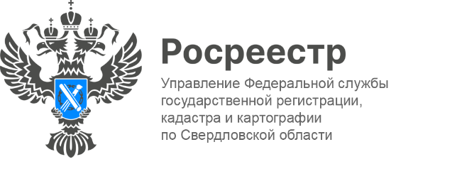

ПРЕСС-РЕЛИЗ

В Свердловской области проведена новая кадастровая оценка в отношении всех объектов недвижимости
Минфином России утвержден перевод к 2025 году налоговой базы всех без исключения объектов недвижимости, исходя из их кадастровой стоимости.
В связи с чем, на территории всех субъектов Российской Федерации, в 2022 году проведена государственная кадастровая оценка земельных участков, в 2023 году – всех объектов капитального строительства.
«На территории Свердловской области Государственным бюджетным учреждением Свердловской области «Центр государственной кадастровой оценки» в 2022 году оценено более 1,3 млн земельных участков, в 2023 году – более 3,4 млн объектов капитального строительства», - сказала заместитель руководителя управления Росреестра по Свердловской области Лариса Шатунова.
В настоящее время результаты новой оценки уже внесены в ЕГРН.
Новшеством новой оценки является применение метода индексации прошлых результатов. При котором,если кадастровая стоимость объекта капитального строительства была установлена вразмере его рыночной стоимости, новаястоимость рассчитанапутем умножения рыночной стоимостина коэффициент инфляции.
Применение данного метода позволит избежать для объектов капитального строительства новой волны оспаривания.
Следует отметить, что в конце 2023 года с применением метода индексации прошлых результатовна основе ранее установленной рыночной стоимости была так же пересчитана кадастровая стоимость и по земельным участкам.
Контакты для СМИ
Пресс-служба Управления Росреестра по Свердловской области
+7 343 375 40 81

press66_rosreestr@mail.ru
www.rosreestr.gov.ru
620062, г. Екатеринбург, ул. Генеральская, 6 а.

